П 20-031: Методика проведения государственных экзаменов по специальностям I ступени получения высшего образования

МЕТОДИКА

проведения государственных экзаменов с использованием проектного подхода по специальностям I ступени получения высшего образования учреждения образования «Гродненский государственный университет имени

Янки Купалы»

Данная методика разработана в соответствии с Концепцией практико­ориентированного образования, утвержденной приказом ректора № 66 от 28.01.2015, требованиями Кодекса Республики Беларусь об образовании, Правилами проведения аттестации студентов, курсантов, слушателей при освоении содержания образовательных программ высшего образования, утвержденными постановлением Министерства образования Республики Беларусь от 29.05.2012 №53 (далее - Правила аттестации). Методика была апробирована в 2014-2015 учебном году при проведении итоговой государственной аттестации на факультете биологии и экологии и педагогическом факультете в ходе реализации образовательного проекта «Практико-ориентированный подход в итоговой аттестации студентов».

1. Проведение государственных экзаменов с использованием проектного подхода используется для повышения качества практической подготовки специалистов путем внедрения практико-ориентированного подхода в организацию и реализацию итоговой государственной аттестации. Проектный подход при проведении государственных экзаменов направлен на выявление степени сформированности у выпускников университета академических, профессиональных и социально-личностных компетенций, необходимых для присвоения квалификации в соответствии с профилем осваиваемой образовательной программы первой ступени высшего образования.
2. Государственный экзамен по специальностям первой ступени получения высшего образования в соответствии с Правилами аттестации проводится по билетам. В билеты включаются два задания:

- компьютерное тестирование по вопросам, составленным в соответствии с Программой государственного экзамена по специальности. Для проведения тестирования формируется база вопросов из расчета не менее 200 вопросов по каждой дисциплине, которая включена в программу государственного экзамена. Вопросы теста направлены в первую очередь на выявление сформированности у выпускников академических компетенций, уровень усвоения теоретического материала, необходимого для успешного осуществления профессиональной деятельности в рамках получаемой специальности.

- практико-ориентированное, прикладное или научно-прикладное твор чеекое задание. Данное задание направлено на выявление сформированности у студентов социально-личностных и профессиональных компетенций, необходимых для присвоения квалификации в рамках получаемой специальности, а также творческого потенциала выпускника, его способностей к принятию решений при осуществлении профессиональной деятельности.

1. За день до проведения государственного экзамена студентам в присутствии государственной экзаменационной комиссии предлагаются билеты. Номера билетов фиксируются секретарем ГЭК в протоколе.

В течение первого дня студенты работают над решением практико­ориентированного творческого задания, определенного в билете: находят необходимую информацию, анализируют, обосновывают, готовят выступление и презентацию.

1. Государственный экзамен начинается с тестирования всей группы студентов (до 12 человек). На выполнение теста отводится 40 минут.

Тест формируется в количестве 30 - 50 заданий из базы вопросов, составленной в соответствии с Программой государственного экзамена. Тест выполняется на платформе образовательного портала. Тест оценивается по десятибалльной системе в соответствии с критериями (Приложение 1). Результат теста распечатывается, подписывается студентом и всеми членами государственной экзаменационной комиссии.

1. После окончания тестирования все студенты независимо от результатов тестирования представляют результат выполнения практико­ориентированного творческого задания в форме доклада с использованием презентации. В ГЭК представляется распечатанная презентация (6 слайдов на странице) с титульным листом, оформленным по образцу (Приложение 2).

На выступление студенту отводится до 10 минут. После окончания выступления члены ГЭК могут задавать студенту уточняющие вопросы по теме его практико-ориентированного творческого задания, методике его выполнения, специфике расчетов и т.д., ответы на которые учитываются при выставлении отметки за творческое задание.

1. При выставлении итоговой отметки по государственному экзамену учитываются результаты студента по двум выполненным заданиям - тестированию и практико-ориентированному творческому заданию, при этом применяются весовые коэффициенты: отметка по тестированию - коэффициент 0,3, отметка по практико-ориентированному творческому заданию - коэффициент 0,7.

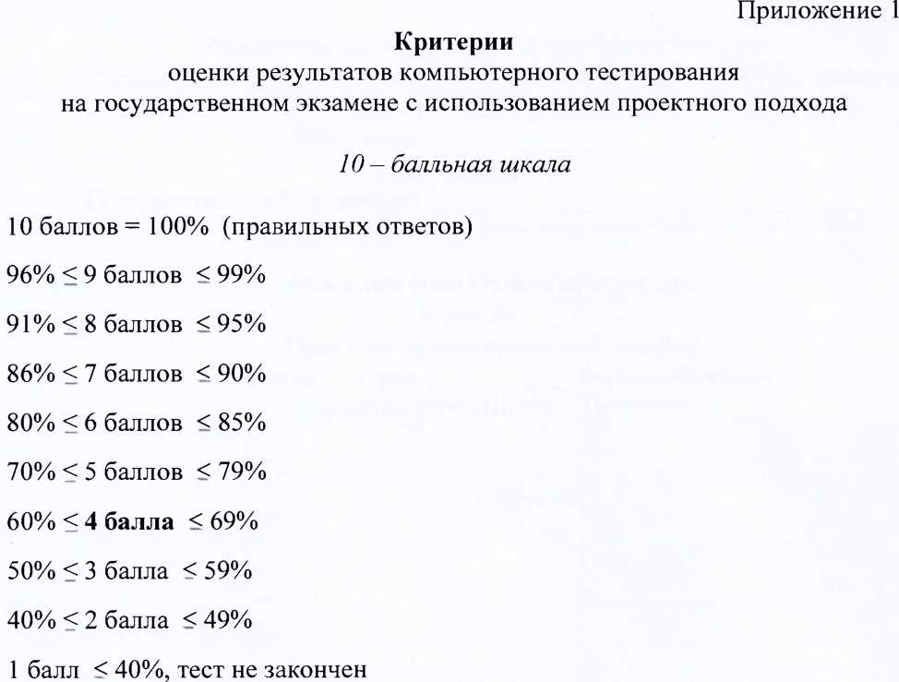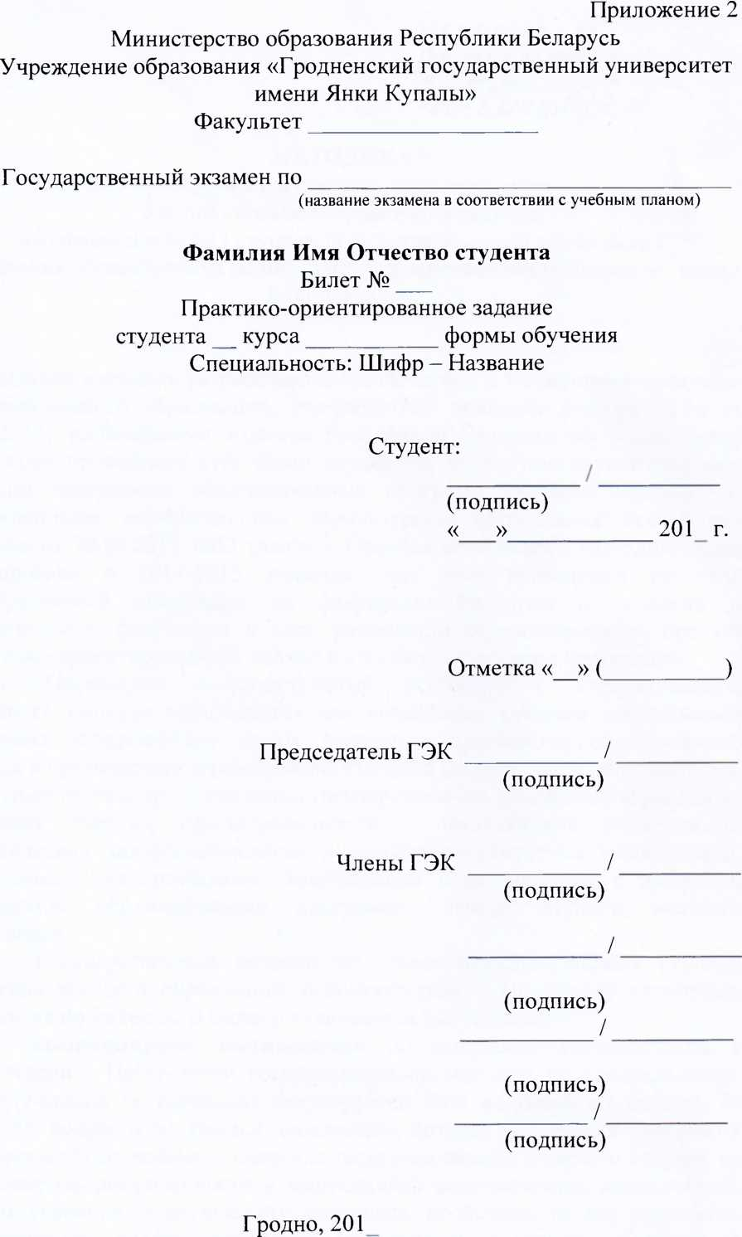

Приложение 3

**Таблица для расчета экзаменационной отметки по результатам итоговой аттестации**

|  |  |  |  |  |  |  |  |  |  |  |
| --- | --- | --- | --- | --- | --- | --- | --- | --- | --- | --- |
|  | задание 0,7 |  |  |  |  |  |  |  |  |  |
| **тест 0,3** | **10** | **9** | **8** | **7** | **6** | **5** | **4** | **3** | **2** | **1** |
| **10** | 10 | 9 | 9 | 8 | 7 | 7 | 6 | 5 | 4 | 4 |
| **9** | 10 | 9 | 8 | 8 | 7 | 6 | 6 | 5 | 4 | 3 |
| **8** | 9 | 9 | 8 | 7 | 7 | 6 | 5 | 5 | 4 | 3 |
| **7** | 9 | 8 | 8 | 7 | 6 | 6 | 5 | 4 | 4 | 3 |
| **6** | 9 | 8 | 7 | 7 | 6 | 5 | 5 | 4 | 3 | 3 |
| **5** | 9 | 8 | 7 | 6 | 6 | 5 | 4 | 4 | 3 | 2 |
| **4** | 8 | 8 | 7 | 6 | 5 | 5 | 4 | 3 | 3 | 2 |
| **3** | 8 | 7 | 7 | 6 | 5 | 4 | 4 | 3 | 2 | 2 |
| **2** | 8 | 7 | 6 | 6 | 5 | 4 | 3 | 3 | 2 | 1 |
| **1** | 7 | 7 | 6 | 5 | 5 | 4 | 3 | 2 | 2 | 1 |